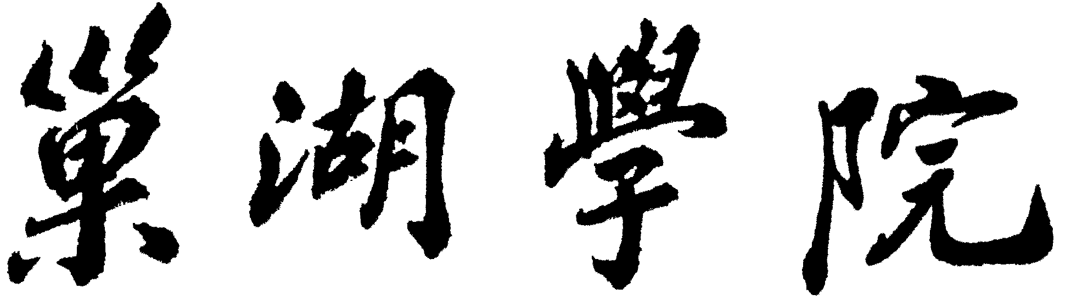

2021—2022学年度第二学期

实验室工作计划表

所在单位：

实验室名称：

实验室主任：

教务处制
20 年 月 日
主
要
工
作
任
务
、
目
标
与
要
求
实验室工作安排
时间 | 工 作 内 容 | 形 式 | 主 要 地 点
实验室主任签字： 分管院长（主任）签字：

